RU Инструкция по эксплуатации и техническому обслуживанию.

Воздушный компрессор
Модель: ВКС-9315С / ВКС-93155C

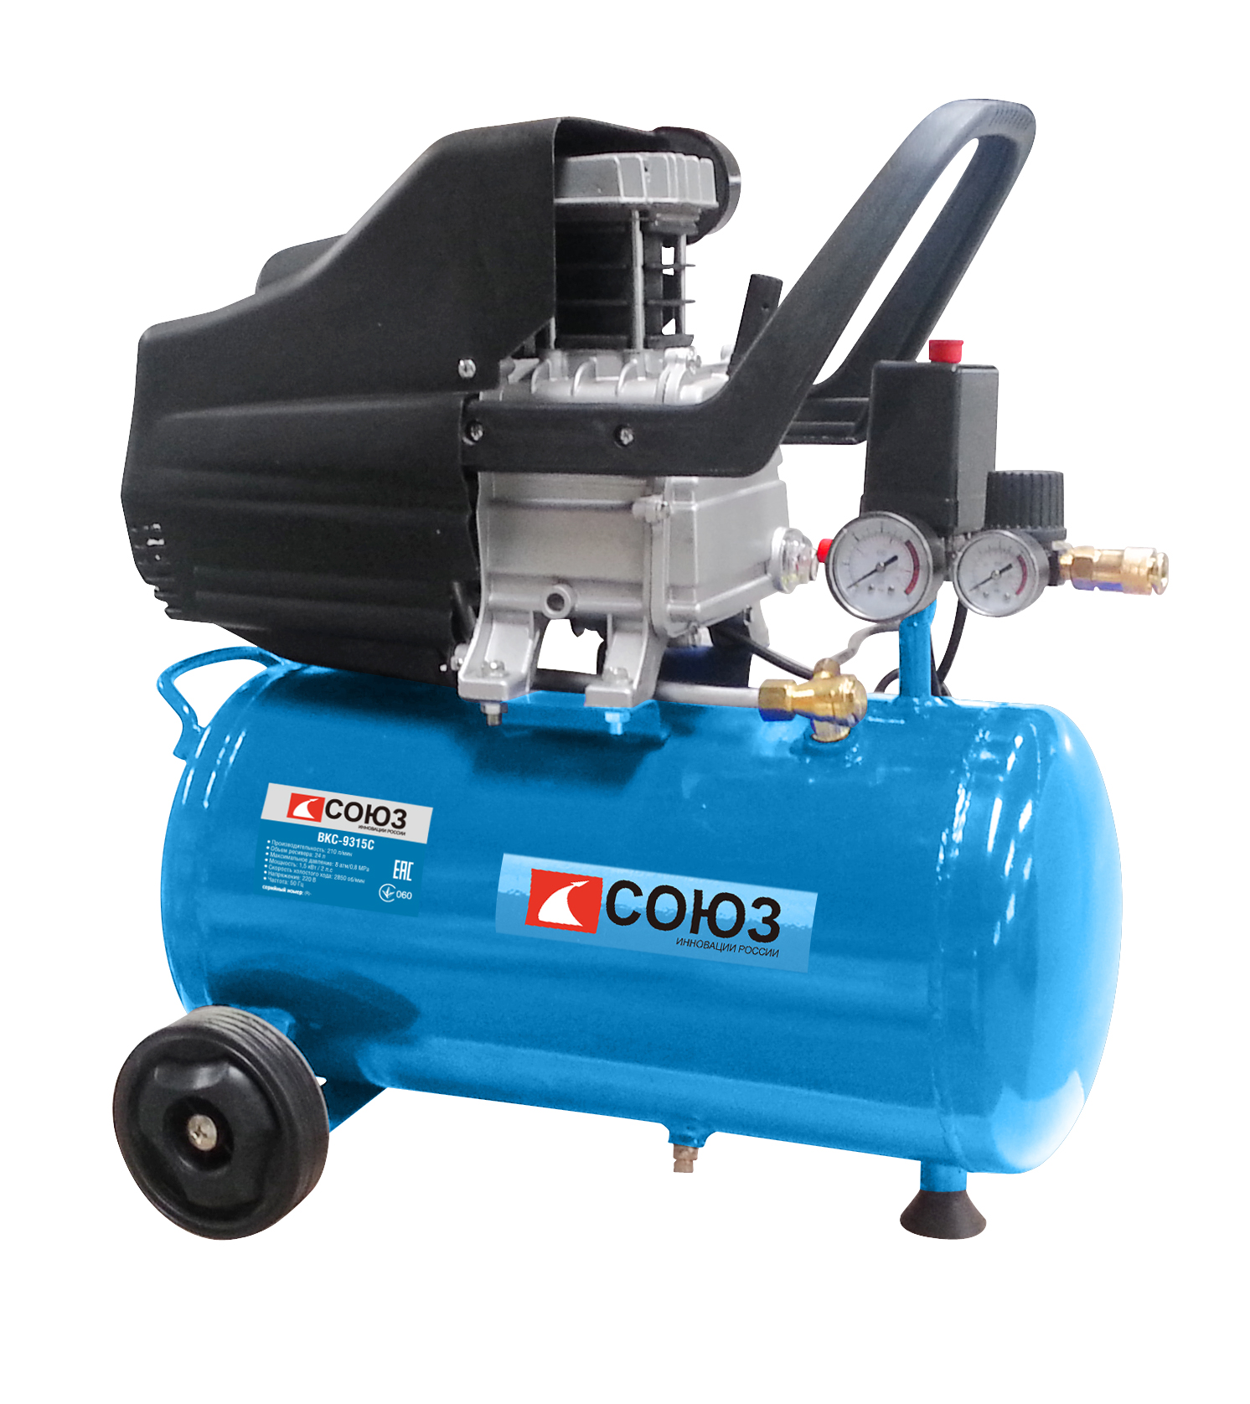

RU-2015-08-31
Содержание

Описание оборудования 3
Внешний вид 3
Технические характеристики 4
Комплектность поставки 4
Правила по технике безопасности 5
Правила по эксплуатации оборудования 8
Наладка и эксплуатация 10
Правила по уходу и хранению оборудования 11
Техническое обслуживание оборудования 12Гарантийное обязательство 13

ВНИМАНИЕ!

Отсутствие гарантийного талона и серийного номера на инструменте исключает возможность его гарантийного ремонта!

Описание оборудования

Воздушный компрессор представляет собой устройство для сжатия и подачи воздуха под давлением.
Компрессор предназначен для подачи сжатого воздуха в качестве энергоносителя при строительных работах, авто-слесарных работах, в приводах систем автоматики, пневматических машин и оборудования и т.д.

Внимание! Компрессор воздушный относится к бытовому классу. Внимательно прочтите данную инструкцию! Не перегружайте мотор компрессора.
Изделия под торговой маркой постоянно усовершенствуются и улучшаются.
Поэтому технические характеристики и дизайн могут меняться без предварительного уведомления. Приносим Вам наши глубочайшие извинения за возможные причиненные этим неудобства.

Внимательно изучите данную инструкцию по эксплуатации и техническому обслуживанию. Храните её в защищенном месте.

Внешний вид
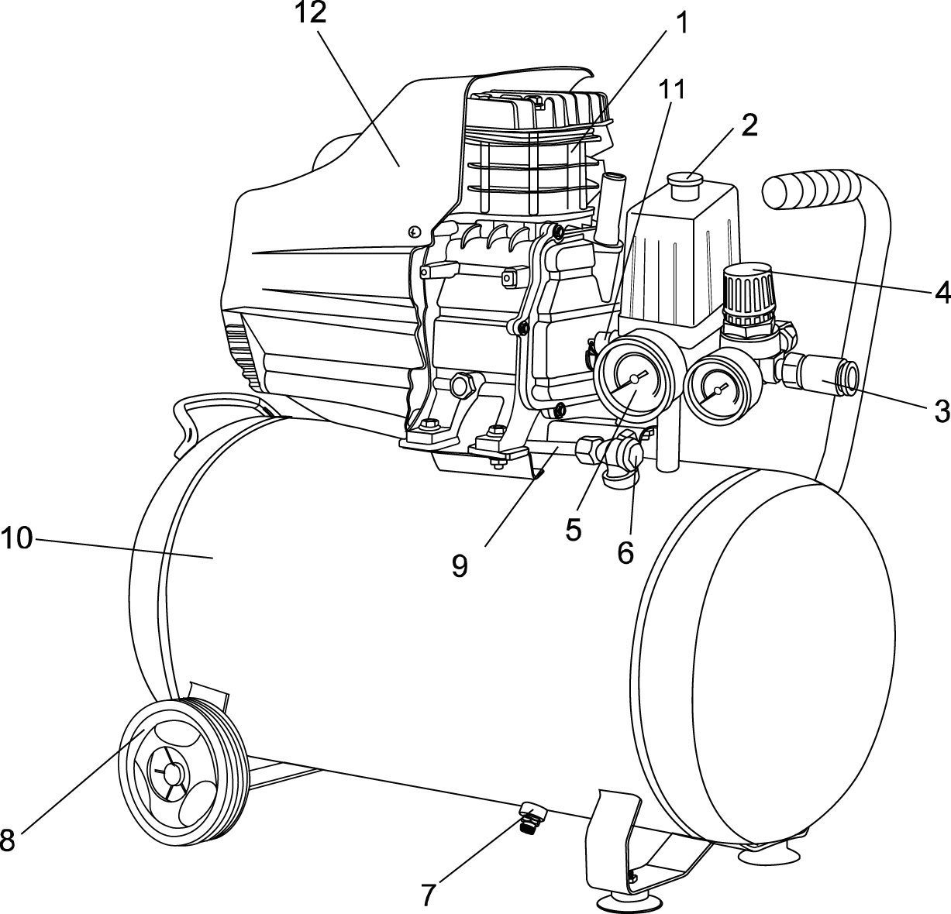
- Цилиндр
- Реле давления
- Выходной клапан
- Регулировочный клапан
- Клапан давления
- Односторонний клапан
- Сливной кран
- Колесо
- Трубка сброса избыточного давления
- Ресивер
- Предохранительный клапан
- Кожух вентилятор

Технические характеристики модели

Модель | ВКС-9315С | ВКС-93155C
Мощность, Вт | 1500 Вт / 2 л.с | 1500 Вт / 2 л.с
Производительность | 210/мин | 210/мин
Скорость | 2850/мин | 2850/мин
Объем накопительного бака | 24 л. | 50 л.
Макс рабочее давление | 115PSI/0.8MPa | 115PSI/0.8MPa
Цилиндров | 1 | 1

Комплектность поставки

ВКС-9315С

Воздушный фильтр 1шт.
Масляный фильтр сапуна 1шт.
Болт 2шт.
Колесо 2шт.
Опорная ножка 1шт.

ВКС-93155С

Воздушный фильтр 1шт.
Масляный фильтр сапуна 1шт.
Шайба 2шт
Болт 4шт.
гайка 4шт.
Опорная ножка 2шт.

Правила по технике безопасности

Общие Правила Безопасности при Работе с Электроинструментом
Внимание! Электроинструменты является оборудованием повышенной опасности. Пользуясь электроинструментом, чтобы не подвергаться опасности поражения током, травмы или возникновения пожара, следует СТРОГО соблюдать следующие основные правила техники безопасности. Прочитайте и запомните эти указания до того, как приступите к работе с электроинструментом. Храните указания по технике безопасности в надёжном месте.

Рабочее Место

Содержите рабочее место чистым и хорошо освещенным.
Загроможденные плохо освещенные рабочие места являются причиной травматизма.
Не используйте электроинструменты во взрывоопасных помещениях, таких, где присутствуют огнеопасные жидкости, газы, или пыль. Электроинструменты создают искры, которые могут привести к возгоранию пыли или пара.
Держите детей, и посетителей на безопасном расстоянии от работающих электроинструментов.
Не отвлекайтесь – это может вызвать потерю контроля при работе и стать причиной травмы.

Электробезопасность

Перед включением проверьте, соответствует ли напряжение питания Вашего электроинструмента сетевому напряжению; проверьте исправность кабеля, штепселя и розетки, в случае неисправности этих частей дальнейшая эксплуатация запрещается.
Электроинструменты с двойной изоляцией не требуют подключения через розетку с третьим заземленным проводом. Для электроинструментов без двойной изоляции подключение через розетку с заземленным проводом обязательно.
Избегайте контакта тела с заземленными поверхностями типа труб, радиаторов, печей и холодильников. Риск удара током резко возрастает, если ваше тело соприкасается с заземленным объектом. Если использование электроинструмента во влажных местах неизбежно, ток к электроинструменту должен подаваться через специальное устройство-прерыватель, отключающее электроинструмент при утечке. Резиновые перчатки электрика и специальная обувь далее увеличат вашу личную безопасность.
Не подвергайте электроинструменты воздействию дождя или влажным условиям. Вода, попавшая в электроинструмент, значительно увеличивает риск удара током.
Аккуратно обращайтесь с электрошнуром. Никогда не используйте шнур, чтобы нести электроинструменты или тянуть штепсель из розетки. Держите шнур вдали от высокой температуры, масляных жидкостей, острых граней или движущихся частей. Замените поврежденные шнуры немедленно в сервисной организации. Поврежденные шнуры увеличивают риск удара током.
При действии электроинструмента вне помещений, используйте электроудлинители, специально для этого предназначенные.

Личная Безопасность

Будьте внимательны, постоянно следите за тем, что вы делаете, и используйте здравый смысл при работе с электроинструментом. Не используйте электроинструмент, в то время как Вы утомлены или находитесь под воздействием лекарств или средств, замедляющих реакцию, а также алкоголя или наркотических веществ. Это может привести к серьезной травме.
Носите соответствующую одежду. Слишком свободная одежда, драгоценности или длинные распущенные волосы могут попасть в движущиеся части работающего электроинструмента. Держите ваши волосы, одежду, и перчатки далеко от двигающихся частей. Руки должны быть сухими, чистыми и свободными от следов маслянистых веществ.
Избегайте внезапного включения. Убедитесь, что клавиша включения/выключения находится в положении «выключено» («OFF») до включения электроинструмента в розетку.
Удалите регулировочные и/или установочные ключи перед включением электроинструмента. Оставленный ключ, попав в движущиеся части электроинструмента, может привести к поломке электроинструмента или серьезной травме.
Держите надежно равновесие. Используйте хорошую опору и всегда держите надежно баланс тела. Надлежащая опора и баланс позволяют обеспечить надежный контроль над электроинструментом в неожиданных ситуациях.
Используйте оборудование, обеспечивающее Вашу безопасность. Всегда носите защитные очки. Респиратор, нескользящие безопасные ботинки, каска, или наушники должны использоваться для соответствующих условий.

Правила безопасности при работе с воздушным компрессором

- Никогда не направляйте струю воздуха на людей или животных. Не используйте сжатый воздух для чистки одежды
- Не превышайте максимально разрешенное давление
- Запрещено изменять конструкцию компрессора
- Запрещается использовать компрессор при температуре ниже -5°С
- Если компрессор используется для покрасочных работ – работайте только в хорошо проветриваемых помещениях.
- Перемещайте компрессор только с помощью ручки. Запрещается перемещать компрессор с использованием шланга для подачи воздуха
- Будьте осторожны – рабочие части компрессора могут быть горячими во время работы
- Запрещается использование бензина и других легковоспламеняющихся жидкостей для очистки компрессора. Пары могут воспламениться от искры и привести к взрыву
- Запрещается использование компрессора при утечках воздуха из бака.
- Перед проведением сервисного обслуживания или устранения неисправности убедитесь, что компрессор выключен из сети и давление в баке стравлено.
- После каждого использования конденсат, образовавшийся в баке, должен быть слит.
- Не проводите никаких ремонтных, регулировочных и сервисных работ, когда бак компрессора находится под давлением. Не подсоединяйте и не отсоединяете в это время никакие части компрессора и аксессуары к нему.
- Используйте удлинители с сечением не менее 4 мм².
- Никогда не вынимайте вилку из розетки для того, чтобы остановить компрессор, пользуйтесь только выключателем.

Правила по эксплуатации оборудования

Использование компрессора

Не перегружайте воздушный компрессор. Используйте компрессор, соответствующий вашей работе. Правильно подобранный компрессор позволяет более качественно выполнить работу и обеспечивает большую безопасность.
Режим работы компрессора повторно-кратковременный.
Продолжительность включения до 60%, при продолжительности одного цикла 10 мин. Допускается непрерывная работа компрессора не более 15 мин, но не чаще одного раза в течении 2-х часов.
Не используйте компрессор воздушный, если не работает клавиша «включения/выключения» («ON/OFF»). Любой компрессор, в котором неисправна клавиша включения/выключения, представляет ПОВЫШЕННУЮ опасность и должен быть отремонтирован до начала работы.
Отсоедините штепсель от источника электропитания перед проведением любых регулировок, замены аксессуаров или принадлежностей, или при хранении компрессора. Такие профилактические меры по обеспечению безопасности уменьшают риск случайного включения компрессора.
Храните компрессор воздушный вне досягаемости детей и других людей, не имеющих навыков работы с компрессором.
Вовремя проводите необходимое обслуживание компрессора. Должным образом обслуженный компрессор позволяeт легче и качественнее выполнять работу и повышает безопасность. Любое изменение или модификация запрещается, так как это может привести к поломке компрессора и/или травмам.
Регулярно проверяйте регулировки компрессора, а также на отсутствие деформаций рабочих частей, поломки частей, а также состояния компрессора, которые могут влиять на неправильную работу компрессора. Если есть повреждения, отремонтируйте компрессор перед началом работ. Много несчастных случаев вызвано плохо обслуженными компрессорами. Составьте график периодического сервисного обслуживания вашего компрессора.
Используйте только принадлежности, которые рекомендуются изготовителем для вашей модели. Принадлежности, которые могут подходить для одного компрессора, могут стать опасными, когда используются на другом компрессоре.
Подготовка к работе

- Проверьте затяжку всех болтов и гаек. Все болты и гайки должны быть туго затянуты.
- Место для установки компрессора должно быть чистым, сухим и хорошо проветриваемым.
- Напряжение сети должно лежать в пределах ±4% от номинального.
- Поддерживайте уровень масла в пределах красной метки на измерителе уровня масла.
- Рекомендуется использовать компрессорное масло с вязкостью SAE-30 или L-DAB 100 при температурах выше 10℃ и использовать масло с вязкостью SAE10 или L-DAB68 при температурах ниже 10℃.
- Откройте выходной клапан, установив кнопку реле давления в положение «ВКЛ» (рис. А). После осуществления периодического обслуживания дайте компрессору 10 минут поработать на холостом ходу для обеспечения необходимой смазки движущихся частей.

Присоединение воздушного шланга (рис A)

Компрессор поставляется с быстросъемными конвекторами для присоединения воздушных шлангов
- Присоедините часть шланга к соединению
рис A
- Проверьте надежность соединения

Отсоединение воздушного шланга (рис A)

- Прижмите часть шланга к соединению
- Оттяните назад воротники снимите шланг

Наладка и эксплуатация

- При нормальной работе компрессор контролируется установленным в нём реле давления. Компрессор автоматически остановится при достижении максимального давления и автоматически запустится, когда давление упадёт до минимума. Номинальное давление установлено на заводе. Изменяйте это значение аккуратно. Когда двигатель воздушного компрессора выключен, необходимо освободить ресивер от сжатого воздуха через клапан под выключателем. Это необходимое условие для перезапуска, в противном случае возможно повреждение двигателя. Номинальное давление можно регулировать, поворачивая вправо или влево рукоятку регулятора (Рис. В)
- Выходное давление воздушного компрессора можно регулировать при помощи регулирующего клапана. Потяните ручку регулировочного клапана и поверните её по часовой стрелке для увеличения давления. (Рис. В)
- Когда работающий компрессор требуется остановить, установите кнопку реле давления в положение «ВЫКЛ»

Работа

- Перед работой убедитесь, что из бака слит конденсат. (См. раздел 8)
- Проверьте уровень масла.
- Проверьте исправное состояние предохранительного клапана.
- Проверьте надежность присоединения воздушных шлангов
- Включите компрессор. Дайте время для образования давления в баке. Как только требуемое давление будет достигнуто, компрессор автоматически отключится, как только давление во время работы упадет, компрессор автоматически включится
- После использования слейте конденсат из бака

Правила по уходу и хранению оборудования

Очистите внешние части компрессора влажной тряпкой.
Проверяйте, чтобы не было внешних повреждений компрессора
Вентиляция бака и слив конденсата

После каждого использования бак компрессора должен быть провентилирован и образовавшийся конденсат слит
- Поворачивайте ручку регулировки давления (5) влево до тех пор, пока манометр (4) покажет давление 0 бар
- Снимите шланги
- Разверните компрессор для того, чтобы иметь доступ к точке слива конденсата (8)
- Открутите осторожно винт (11) так чтобы из бака постепенно выходил воздух
- Когда давление упадет до 0,7 бара можно полностью выкрутить винт
- Наклоните компрессор вперед, для удаления конденсата. Наклоните компрессор несколько раз для полного удаления конденсата
- Закрутите и затяните обратно винт (11)

Важно! Всегда убеждайтесь, что весь конденсат был слит из бака. Никогда полностью не закрывайте точку слива, если компрессор храниться в помещении с температурой, ниже 0°С

ВНИМАНИЕ

- Снимите защитный кожух и установите крышку заливной горловины масляного бака на своё место. Установите воздушный фильтр. (Рис С)
- Никогда не отсоединяйте, какие-либо части, когда в ресивере имеется давление.
- Никогда не отсоединяйте какие-либо электрические части, не отсоединив предварительно шнур питания от сети.
- Бережно и аккуратно регулируйте предохранительный клапан.
- Не используйте компрессор, если напряжение сети слишком низкое или слишком высокое.
- Никогда не используйте электрические провода длинной более, чем 5 м, с сечением провода менее 1.5мм²
- Для выключения компрессора никогда не выдёргивайте вилку из сети. Остановка компрессора производится кнопкой ВЫКЛ.
- Если выпускной клапан не работает, и двигатель остановился, найдите и устраните причину немедленно, так как вероятно повреждение двигателя.
- Используемое масло должно быть чистым его уровень должен быть на красной отметке измерительного щупа.
- До перезапуска двигателя нажатием кнопки сброса, тщательно проверьте воздушный компрессор, найдите причины возникновения неисправностей и пути их устранения, проверьте давление в ресивере, убедитесь, что оно равно 0.8MPa.
- После использования воздушного компрессора, отсоедините кабель питания, откройте выходной клапан, освободите ресивер от воздуха.

Техническое обслуживание оборудования

- Перед началом технического обслуживания, остановите воздушный компрессор, выдерните вилку из сети и освободите ресивер от воздуха.
- Произведите чистку картера и замените масло после первых 10 часов работы.
- Проверяйте уровень масла после каждых 20 часов работы и доливайте его по необходимости.
- Очищайте картер, воздушный фильтр, заменяйте масло каждые три месяца.
- Открывайте сливной кран под днищем ресивера, для слива скопившегося конденсата через каждые 60 часов работы, но не реже чем 1 раз в 7 дней.
- Проверяйте исправность предохранительного клапана и манометра в специализированной организации каждые 6 месяцев.
- Убедитесь, что ресивер не повреждён и на нём нет следов ржавчины.
- Ежегодно проверяйте толщину ресивера в профессиональной организации. Толщина должна быть не менее чем 1.8 мм.
Обслуживание и ремонт компрессора должно проводиться только квалифицированным персоналом уполномоченных сервисных центров. Обслуживание, выполненное неквалифицированным персоналом, может стать причиной поломки инструмента и травм. Например, внутренние провода могут быть неправильно уложены и зажаты, или пружины возврата в защитных кожухах неправильно установлены.
При обслуживании компрессора, используйте только рекомендованные сменные расходные части, насадки, аксессуары. Использование не рекомендованных расходных частей, насадок и аксессуаров может привести к поломке компрессора или травмам. Использование некоторых средств для чистки, таких как: бензин, аммиак, и т.д. приводят к повреждению пластмассовых частей.

Гарантийное обязательство

На электрические воздушные компрессоры распространяется гарантия согласно сроку, указанному в гарантийном талоне. Срок службы составляет 3 года с даты производства.
Вы можете ознакомиться с правилами гарантийного обслуживания в гарантийном талоне, прилагаемом к инструкции по эксплуатации.

Изготовлено в КНР.
Дата производства указана на упаковке.

